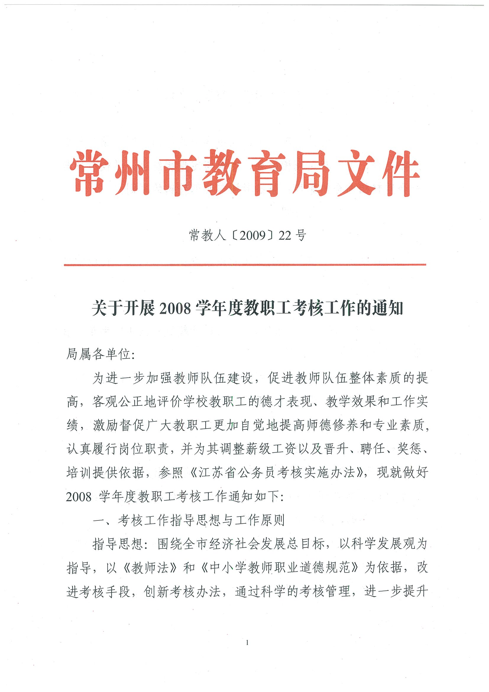
教师队伍的师德素养和专业水平，建设一支让人民满意的教师队伍。
工作原则：坚持客观公正、注重实绩的原则；坚持领导与群众相结合、平时与定期相结合、定性与定量相结合、学校考核与社会监督相结合的原则；坚持考核与奖惩挂钩的原则。
二、考核对象与说明
（一）考核对象
局属学校（单位）在编在岗的各类专业技术人员、行政管理人员、工勤人员。
（二）说明
1．当年因病（工伤除外）、事假累计超过考核年度半年的教职工不参加考核。
2．新录用的教职工在试用期内，年度考核只写评语，不定等次，考核情况作为转正定级的依据。
3．局属单位间借调在半年以上（含满半年）的，由借入单位考核，不满半年的由原单位考核。
4．凡本学年度在本单位工作不满半年调出系统的人员，由本单位提供相关材料，由调入单位考核；本学年度由外系统调入人员满半年的，参加所在单位考核。
5.受处分人员的年度考核，按照常组通〔2007〕16号文件有关规定办理。
三、考核内容与标准
对教职员工的考核，要根据签定的聘用合同，围绕其岗位职责和所承担的工作任务，以履行职责和完成工作目标任务情况为主要依据，全面考核德、能、勤、绩、廉，重点考核工作实绩（具体要求见考核登记表，考核登记表见附件一）。各单位可根据实际情况对考核内容与标准作进一步细化。
四、考核办法
考核办法总体要做到公开、公平、公正，具体可参考下列办法或自行制定有效办法。
1．标准多元法：包括自我认同、学生喜欢、领导信赖、同行佩服、家长满意等。
2．内容多维法：在现有考核内容的基础上，进一步注重教师的师德修养、教学水平、教学实绩、学习能力和人格魅力的考核。
3．主体多位法：要使更多的人成为考核主体，加强自评、互评，使考核成为教师、职工、管理者、学生、家长共同参与的活动。特别要使考核对象成主体，重视其自我反馈、自我调控、自我完善、自我认识的作用。
4．过程互动法：要加强主体间的沟通，关注结果的认同，重视主客体间的互动反馈；重视考核后的改进，促进教师不断发展；重视考核后考核方式和细化后考核内容的反馈调整，使之更科学合理。
5．方式多样法：整合多种考核方式，定性评价与定量评价相结合；自评、互评、多层评价相结合；形成性评价与终结性评价相结合。
五、考核程序与日程安排
（一）考核程序
1．报送考核方案。考核小组应结合学校特点，在考核对象、测评标准、测评方法和考核程序、时间安排等方面，制定切实可行的方案。考核方案报市教育局人事处备案，同时核准年度考核优秀等次及行政奖励名额。
2．召开学年度考核工作动员会议。
3．被考核者撰写个人总结、填写考核表并打出自评分，在年级组（教研组、科室）范围内采用多种形式进行述职交流。
4．年级组（教研组、科室）部门负责人结合平时考核情况，在群众评议基础上，提出评鉴意见并负责打出考评分。
5．单位考核小组组织教职工进行优秀等次人员的民主测评与推荐。要求体现激励性、公开、公平、公正性，具体办法自定。
6．考核小组全面分析优秀等次候选人的综合考核情况及部门负责人评鉴意见，写出考核意见，提出考核优秀及行政奖励建议名单。
7．学校（单位）行政办公会议讨论，确认考核结果和考核等次。对确定为“优秀”等次和行政奖励人员名单在校内进行公示，同时公示其本年度主要工作业绩，公示一周无异议后予以上报。
8．考核结果的反馈和利用。通过书面通知或个别谈话形式向本人反馈考核结果，尤其对确定为基本合格等次及以下的人员，单位党政负责人要对其实行诫勉谈话。年度考核登记表由学校（单位）及时存入被考核人档案。
（二）考核时间安排
1．6月25日前，各学校（单位）修订学年度考核工作方案，填报《2008学年度考核优秀等次名额审核表》（见附件二），报市教育局人事处核准后组织实施。
2．6月26日—7月15日，实施学年度考核工作，考核结果一般于8月10日前反馈给被考核者。
3．9月1日前将汇总材料报市教育局人事处审核备案。上报材料为：
（1）《事业单位工作人员年度考核结果审核名册》一份（见附件三）；
（2）《事业单位工作人员年度考核结果审核备案表》一式二份（见附件四）；
（3）《 年度行政奖励审批表》一份（见附件五）。
六、考核等次及比例
（一）考核等次
1．考核等次分优秀、合格、基本合格、不合格。
2．确定为优秀等次须具备下列基本条件：思想政治素质高，师德评价好；精通业务，工作能力强；工作责任心强，勤勉尽责，工作作风好；工作实绩突出；清正廉洁。
3．确定为合格等次须具备下列基本条件：思想政治素质较高，师德评价较好；熟悉业务，工作能力较强；工作责任心强，工作积极，工作作风较好；能完成本职工作；廉洁自律。
4．具有下列情形之一的，应确定为基本合格等次：思想政治素质一般，师德评价一般；履行职责的工作能力较弱；工作责任心较差，或工作作风方面存在明显不足；能基本完成本职工作，但完成工作的数量不足、质量和效率不高，或在工作中有较大失误；能基本做到廉洁自律，但某些方面存在不足。
5．具有下列情形之一的，应确定为不合格等次：思想政治素质较差，师德评价较差；业务素质和工作能力不能适应工作要求；工作责任心或工作作风差；不能完成工作任务或在工作中因严重失误、失职造成重大损失或者恶劣社会影响；存在不廉洁问题，且情形较为严重。
（二）考核比例
2008学年度考核优秀人数，一般控制在本单位参加考核总人数的15%以内，对工作确有成绩且符合下列情况之一的，经市教育局核准，优秀等次比例提高到20%。
（1）2008年度受市委、市政府表彰的先进集体；
（2）2008年度受上级主管部门与人事部门联合表彰的先进集体。
优秀等次人员应在不同职务层次人员中合理确定。病、事假累计超过考核年度三个月的教职员工，一般不得确定为优秀等次。
七、考核结果的使用
1．考核结果与聘任（用）相结合
学年度考核确定为合格以上等次人员有续聘的资格，学年度考核确定为基本合格及以下等次人员，可对其试聘或缓聘，连续两年考核被确定为不合格等次的，按市人事部门有关规定予以解聘。
2．考核结果与行政奖励结合
对年度考核确定为“优秀”等次的人员，应予以嘉奖；连续三年被确定为“优秀”等次的人员，记三等功。对于年度考核被确定为称职等次的人员，平时工作成绩显著的，也可给予嘉奖，比例控制在本单位参加年度考核总人数的5%以内。
八、考核的组织领导
各单位要重视和加强对学年度考核工作的领导，把考核工作作为加强教师队伍建设、行风建设的重要抓手。要成立专门的考核小组，具体负责实施本单位的年度考核工作，考核小组由本单位负责人、分管人事、纪检的部门负责人、办公室主任、教导主任、工会和教师代表等组成。
市教育局今年在常州教育人事网站http://jurs.czedu.gov.cn上设立2008学年度考核工作投诉信箱，加强对各单位学年度考核工作的监督，确保2008学年度考核工作按程序规范进行。

